2026年上海市虹口区中考二模数学试卷
（满分150分，时间100分钟）
注意：
1．本练习卷含三个大题，共25题．答题时，请务必按答题要求在答题纸规定的位置上作答，在草稿纸、本练习卷上答题一律无效．
2．除第一、二大题外，其余各题如无特别说明，都必须在答题纸的相应位置上写出证明或计算的主要步骤．
一、选择题：（本大题共6题，每题4分，满分24分）【下列各题的四个选项中，有且只有一个选项是正确的，选择正确项的代号并填涂在答题纸的相应位置上】
1. 下列各式中，的有理化因式是（ ）
A. B. C. D.
【答案】B
【解析】
【分析】只需找到与相乘后积不含根号的选项．
【详解】解：∵两个含有根式的代数式相乘，若它们的积不含有根式，则这两个代数式互为有理化因式．
又∵，结果不含根号，符合有理化因式的定义．
其余选项与相乘后，结果仍含有根号，不符合要求．
2. 已知氧原子的直径大约是毫米，那么数据用科学记数法表示是（ ）
A. B. C. D.
【答案】D
【解析】
【详解】解：．
3. 下列函数中，函数值随着增大而减小的是（）
A. B. C. D.
【答案】C
【解析】
【分析】本题考查不同函数的增减性，只需根据各类函数的性质，逐一判断选项即可得到结果．
【详解】解：对选项A：是开口向下的二次函数，对称轴为，当时，随增大而增大，A不符合要求；
对选项B：是反比例函数，，在每个象限内随增大而增大，且在整个定义域不满足随增大而减小，B不符合要求；
对选项C：是一次函数，比例系数为，在全体实数范围内，随增大而减小，C符合要求；
对选项D：是常函数，函数值不随变化而改变，D不符合要求．
4. 一只不透明的袋子中，装有3个白球和若干个红球，这些球除颜色外都相同，如果搅匀后从中任意摸出一个球，摸到白球的概率为，那么红球的个数是（ ）
A. 2 B. 3 C. 4 D. 5
【答案】A
【解析】
【分析】设红球个数为，根据摸到白球的概率列方程求解即可．
【详解】解：设红球的个数为，则袋子中总球数为个，
∵摸到白球的概率等于白球个数除以总球数，已知摸到白球的概率为，
∴可得方程，
解得，经检验，是原方程的解，
∴红球的个数为2．
5. 如图，中，，，要求用圆规和直尺作图，把它分成两个三角形，其中一个三角形是等腰三角形，其作法正确的是（ ）
A. 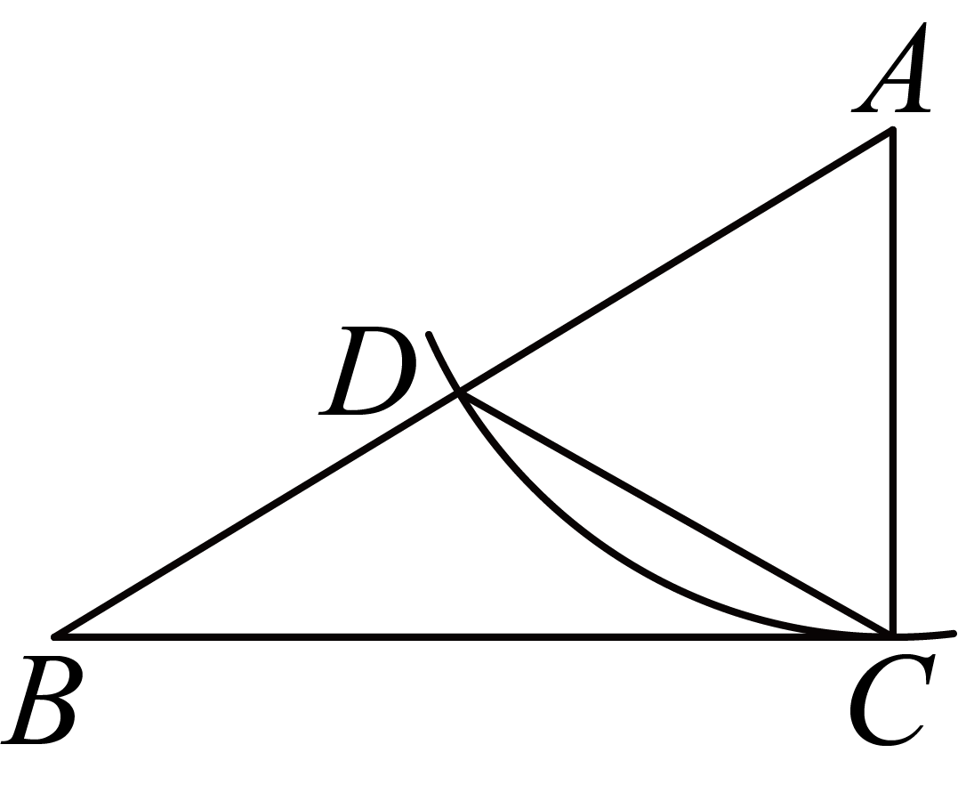 B. 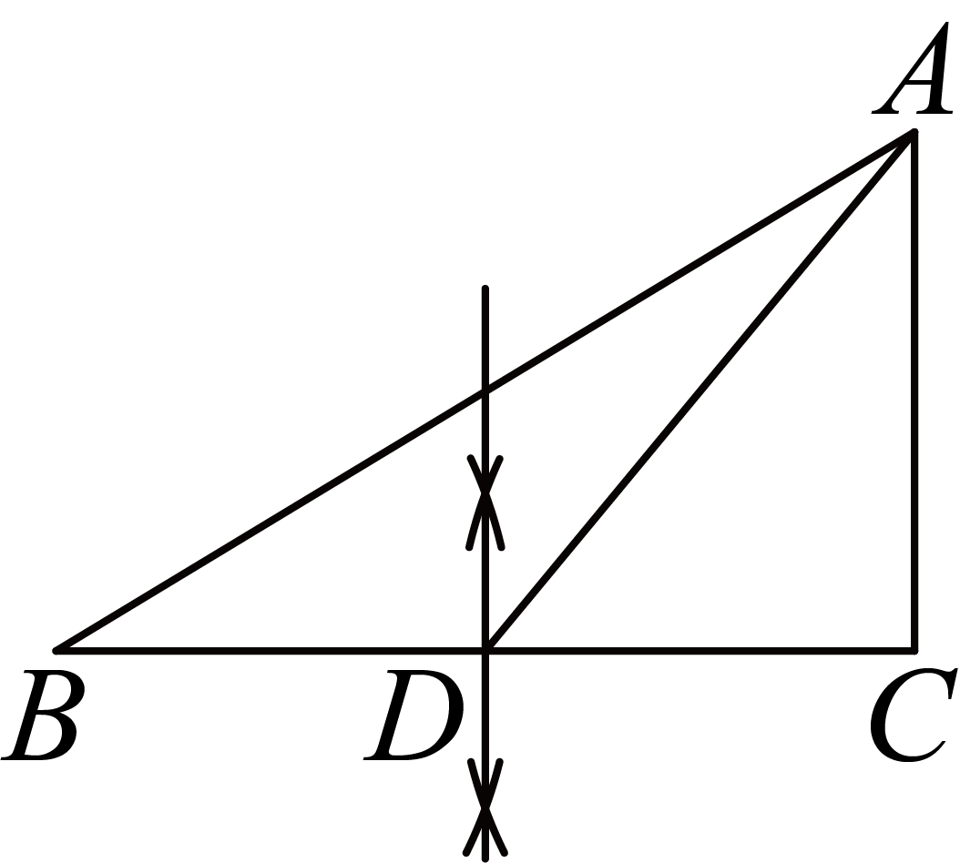
C. 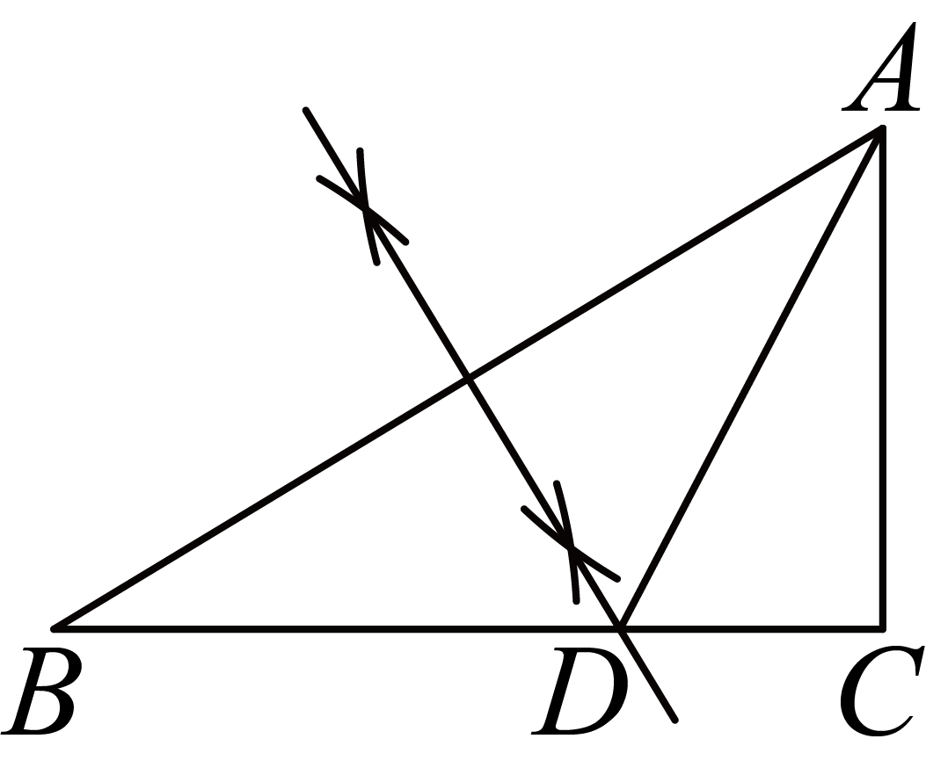 D. 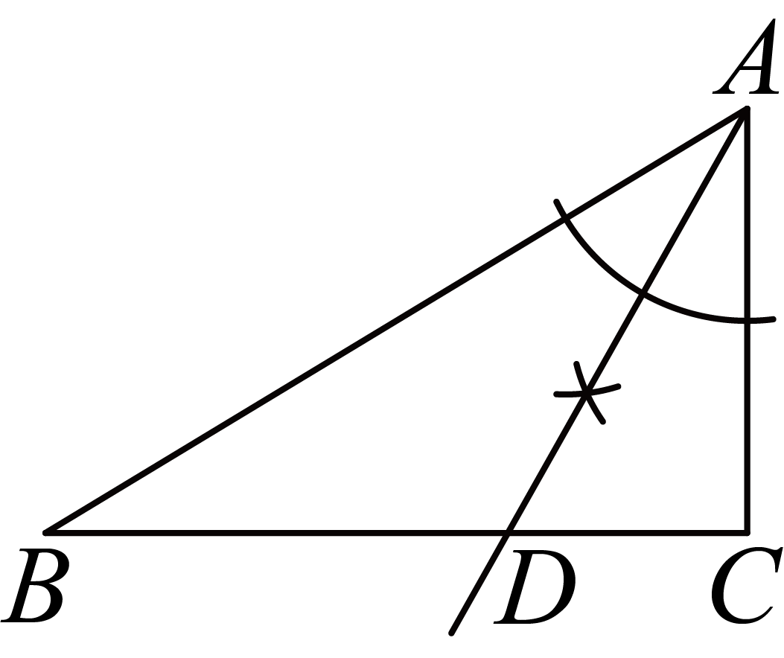
【答案】ACD
【解析】
【分析】本题考查尺规作图和等腰三角形的判定．对各项的尺规作图分析，再根据等腰三角形的判定判断即可．
【详解】解：A、由图可知，以点A为圆心，为半径画弧，交于点D，
∴，
∴是等腰三角形，符合题意；
B、由图可知，分别以点B，点C为圆心，大于为半径画圆弧，连接两弧交点，交于点D，
∴，
∵，
∴．
∵，
∴，
∴不是等腰三角形．
∵，
∴，
∴不是等腰三角形，不符合题意；
C、由图可知，分别以点B，点A为圆心，大于为半径画圆弧，连接两弧交点，交于点D，
∴，
∴是等腰三角形，符合题意；
D、由图可知为的角平分线，
∵，，
∴，
∴，
∴，
∴是等腰三角形，符合题意；
故选：ACD．
6. 如图，在中，，，．以点为圆心，为半径作圆，当点在内且点在外时，的值可能是（ ）
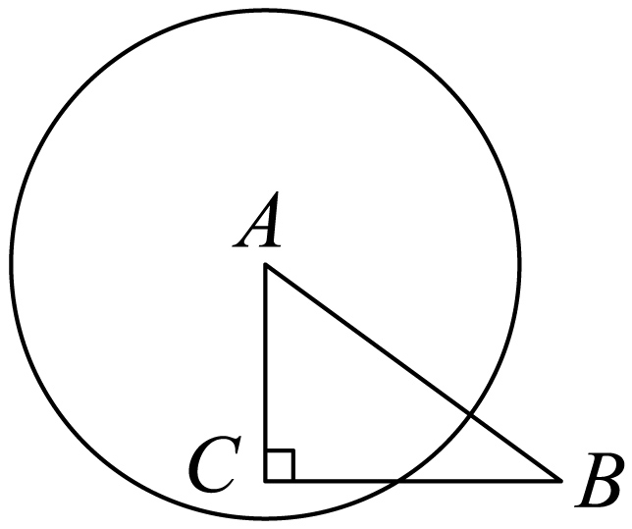
A. 2 B. 3 C. 4 D. 5
【答案】C
【解析】
【分析】先利用勾股定理可得，再根据“点在内且点在外”可得，由此即可得出答案．
【详解】解：在中，，，，
，
点在内且点在外，
，即，
观察四个选项可知，只有选项C符合，
故选：C．
【点睛】本题考查了勾股定理、点与圆的位置关系，熟练掌握点与圆的位置关系是解题关键．
二、填空题：（本大题共12题，每题4分，满分48分）【请将结果直接填入答题纸的相应位置】
7. 2的相反数是______．
【答案】
【解析】
【详解】解：的相反数是．
8. 计算：______．
【答案】
【解析】
【详解】解：.
9. 将二元二次方程化为两个一次方程为______．
【答案】和
【解析】
【分析】二元二次方程的中间项，根据十字相乘法，分解即可．
【详解】解：，
，
∴，．
故答案为：和．
【点睛】本题考查了高次方程解法和分解因式的能力．熟练运用十字相乘法，是解答本题的关键．
10. 请写出一个常数的值，使得关于的方程有两个不相等的实数根，那么的值可以是______．
【答案】0(答案不唯一，满足即可)
【解析】
【分析】利用一元二次方程根的判别式求出的取值范围，即可得到符合要求的的值．
【详解】解：关于的一元二次方程有两个不相等的实数根，
，
整理得，
解得，
那么的值可以是：0(答案不唯一，满足即可)．
11. 将二次函数的图象向左平移个单位后经过原点，则的值为__________．
【答案】
【解析】
【分析】本题考查了二次函数图象的平移，掌握平移规律“左加右减”是解题的关键．根据二次函数图象平移规律“左加右减”，得到平移后的函数解析式，再代入原点坐标求解即可．
【详解】解：将二次函数的图象向左平移个单位后，新函数解析式为．
由于图象经过原点，代入点得：，
即，
整理得，
或，
或，
，
．
故答案为：．
12. 为助力“校园读书月”活动，某班20名同学积极分享自己的课外读物，他们分享的书籍数量（单位：本）如下表．根据表中的信息，这20个数据的中位数是______．
书籍数量/本
人数/人

【答案】8
【解析】
【分析】根据中位数的定义，先确定20个数据从小到大排列后中位数的位置，再找到对应位置的数据计算即可得到结果．
【详解】解：一共有20个数据，将数据从小到大排列后，中位数为第10个和第11个数据的平均数．
分享4本的累计人数为，
分享6本的累计人数为，
分享8本的累计人数为，
因此第10个和第11个数据都为，
则中位数为．
13. 如图，已知小明调查了团队中每位同学最喜欢的颜色（每人只能选择一种颜色），并绘制了不完整的扇形统计图和条形统计图，那么喜欢黄色的同学有______人．
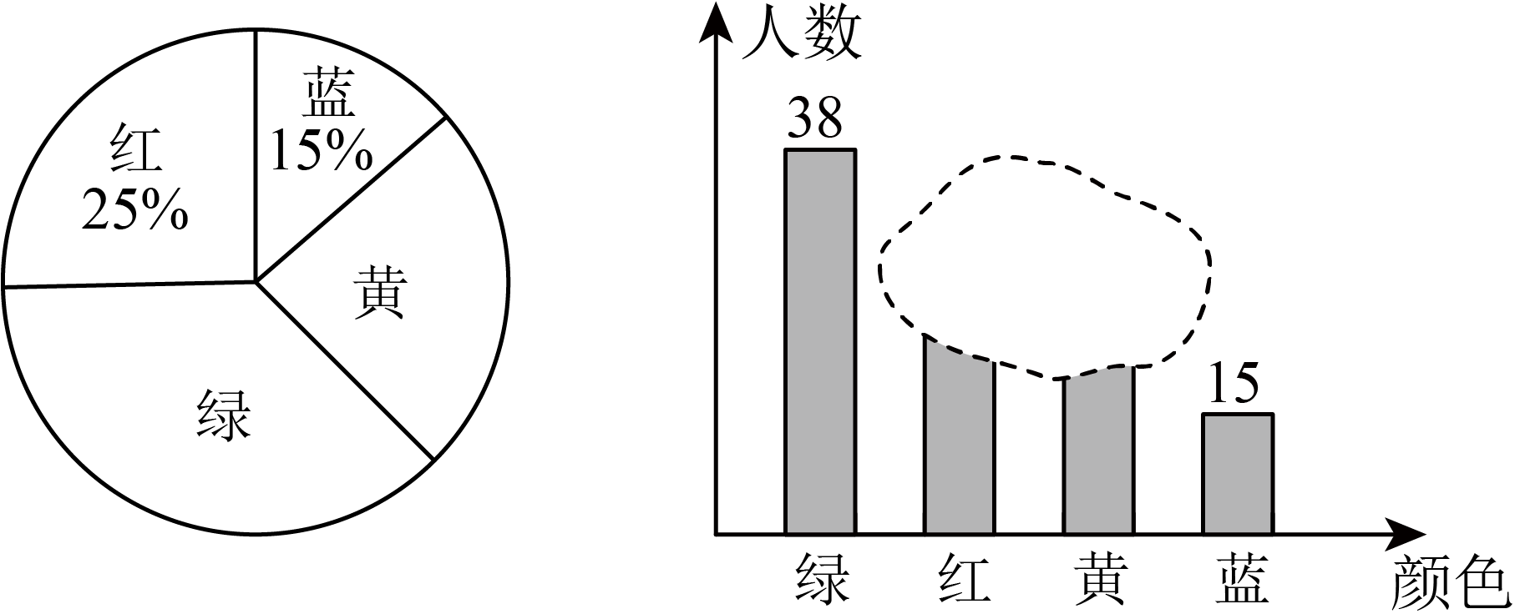
【答案】
【解析】
【分析】根据条形统计图和扇形统计图中蓝色部分的数据求出调查的总人数，再计算出红色部分的人数，最后用总人数减去绿、红、蓝三部分的人数即可得出喜欢黄色的人数．
【详解】解：由统计图可知，喜欢蓝色的有人，占总人数的，则调查的总人数为（人）．
喜欢红色的人数为（人）．
喜欢黄色的人数为（人）．
14. 如图，在矩形中，，，经过点、和边上的点，如果的半径是5，那么的长是______．
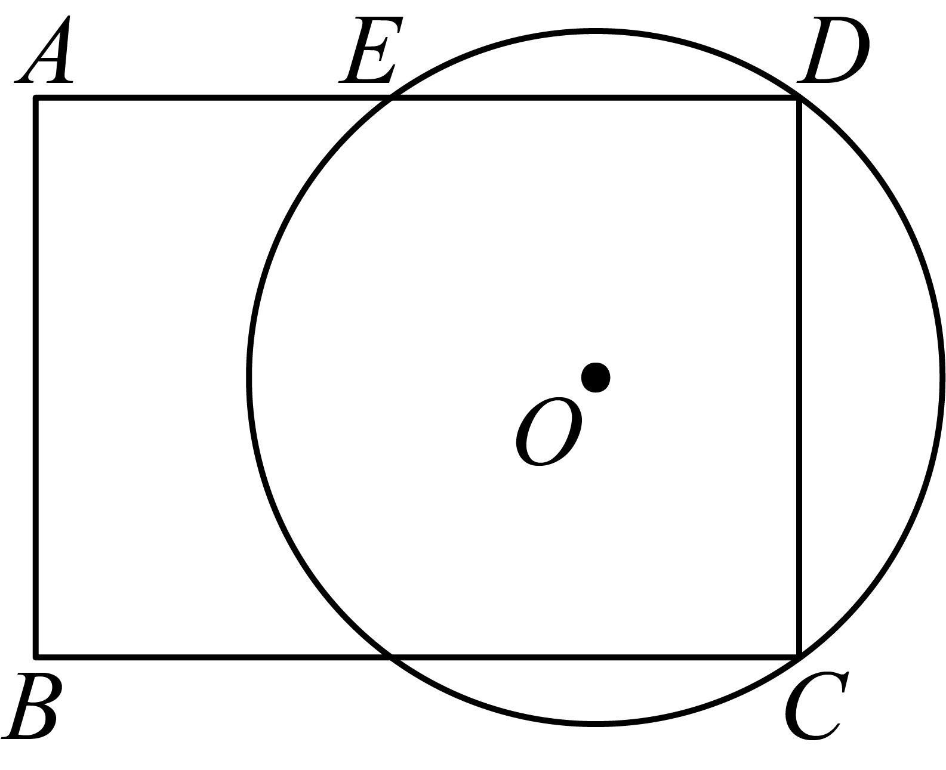
【答案】5
【解析】
【分析】根据矩形的性质得出，，利用的圆周角所对的弦是直径可得为直径，在中利用勾股定理求出的长，最后根据线段的和差求解即可．
【详解】解：∵在矩形中，，，
∴，，
如图：连接，
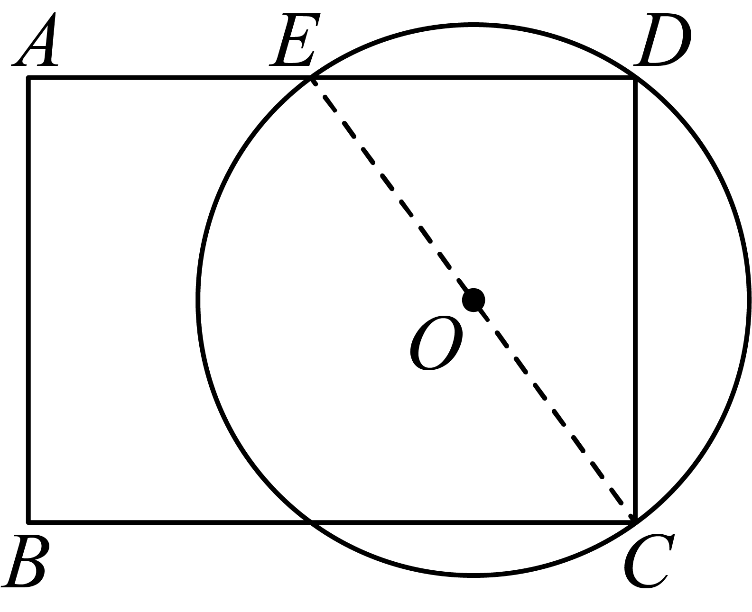
∵，
∴是的直径，即，
∴，
∴．
15. 如图，以正六边形的顶点为圆心，的长为半径画圆，如果图中阴影部分的面积为，那么该正六边形的边长是______．
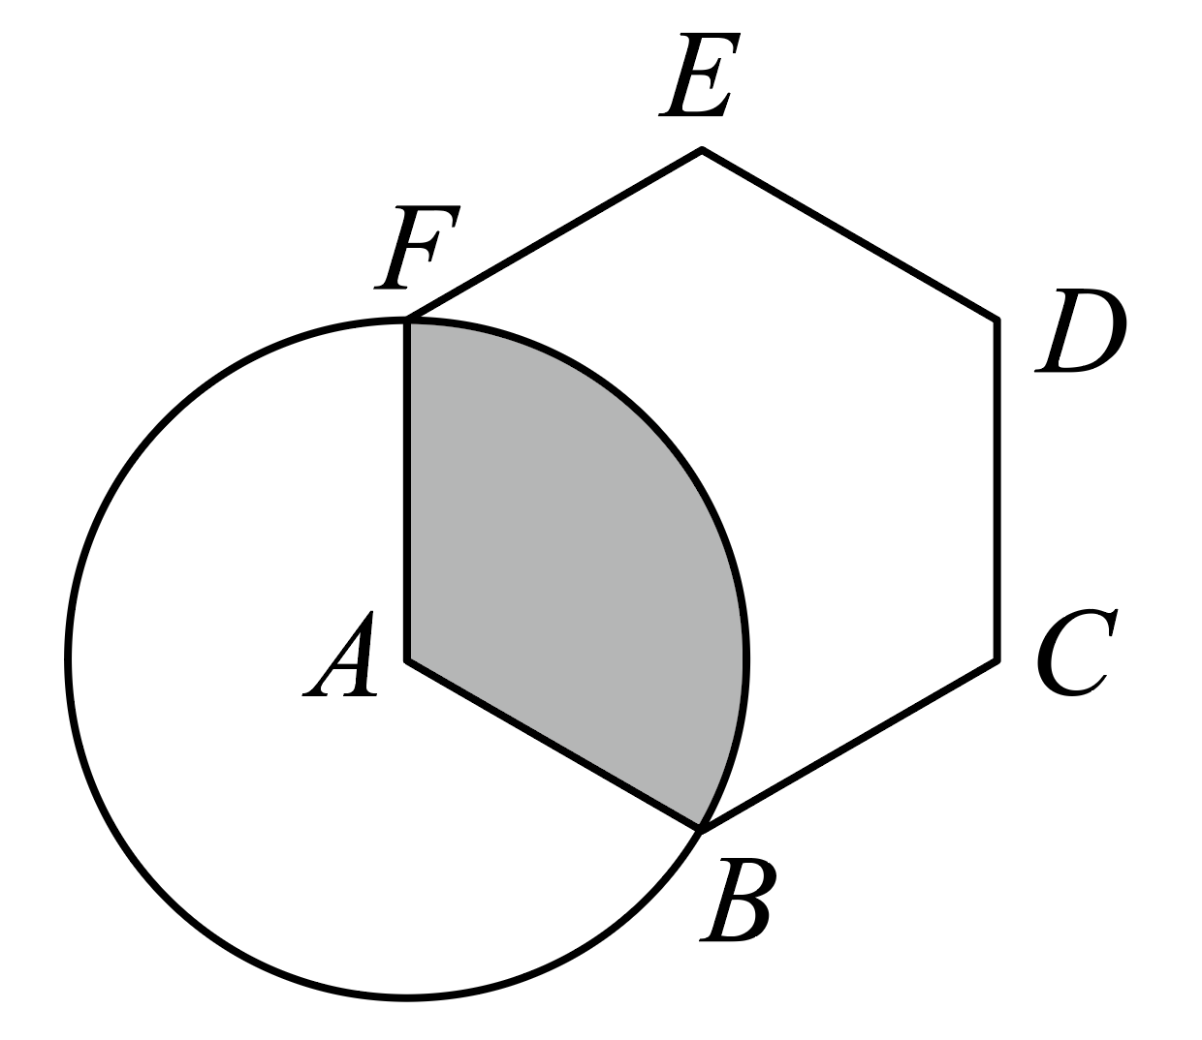
【答案】
【解析】
【分析】根据正多边形内角和公式求出扇形的圆心角，然后按扇形面积公式计算即可．
【详解】解：∵正六边形的内角是，阴影部分的面积为，
设正六边形的边长为，
∴ ，
解得．
则正六边形的边长为3．
16. 如图，在中，对角线、交于点，为的重心，连接并延长交于点，设，，那么用向量、表示是______．
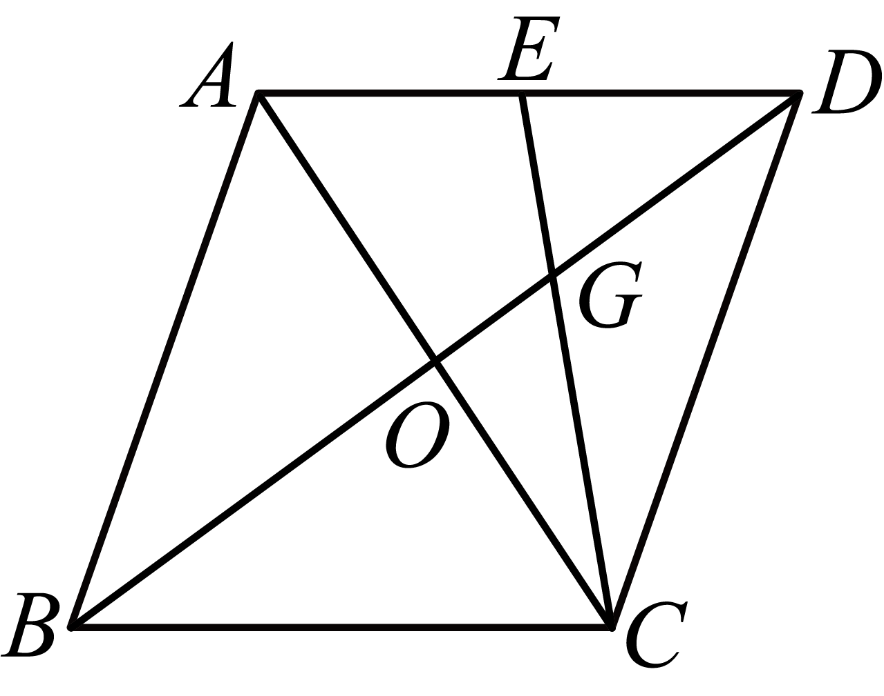
【答案】
【解析】
【分析】根据平行四边形的性质三角形法则求出，根据重心的性质，相似三角形的判定与性质求出，即可求解．
【详解】解：∵在中，对角线、交于点，，，
∴，，，
∴，
∵为的重心，
∴，
∵，
∴，
∴，
∴，
∴．
17. 如图，在中，，，．点在边上，点在边上，联结，把沿翻折得到，联结、，如果四边形为平行四边形，那么的长是______．
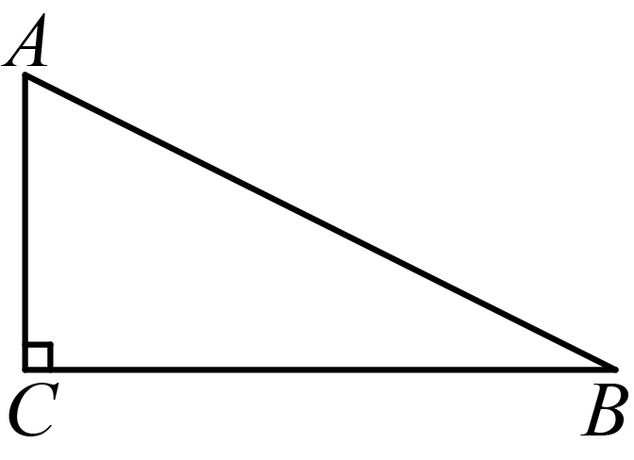
【答案】2
【解析】
【分析】 设与交于点，根据正切的定义得到，求出，根据勾股定理得到，根据翻折的性质得到，，设，根据平行四边形的性质得到，，，通过证明，得到，列出关于的方程，求出的值，得到，最后在中利用勾股定理即可求解．
【详解】解：如图，设与交于点，
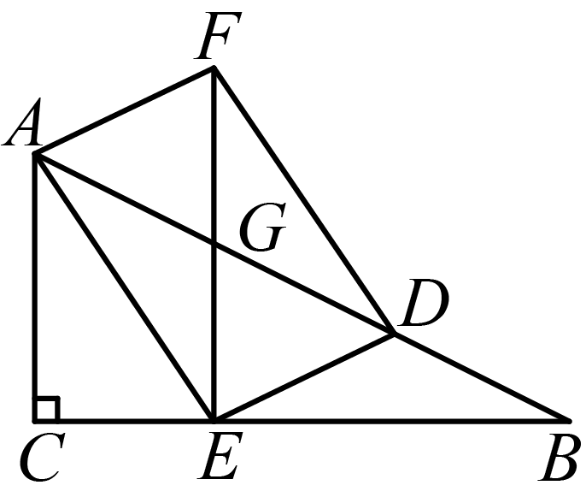
在中，，
∴，
∴，
∵沿翻折得到，
∴，，
设，则，
∵四边形为平行四边形，
∴，，，
∴，
∴，
又∵，
∴，
∴，即，
整理得：，
解得，（舍去），
∴，
在中，，
即的长是2．
18. 已知抛物线和，它们的顶点分别为和，我们称和互为“反顶点抛物线”．如果抛物线和互为“反顶点抛物线”，且的顶点在上，那么的值是______．
【答案】或
【解析】
【分析】利用二次函数顶点解析式以及待定系数法进行求解．
【详解】解：∵，
∴顶点坐标为，
根据题意得，，
将代入解析式得，
解得或．
三、解答题：（本大题共7题，满分78分）
19. 先化简，再求值：．其中．
【答案】；
【解析】
【分析】先根据分式混合运算法则进行化简，然后再代入数据求值即可．
【详解】解：
，
把代入得：原式．
【点睛】本题主要考查了分式化简求值，解题的关键是熟练掌握分式混合运算法则，准确计算．
20. 解不等式组：
【答案】
【解析】
【分析】分别求出不等式组中两个不等式的解集，取两个解集的公共部分，即可得到不等式组的解集．
【详解】解：解不等式①得：
解不等式②得：
不等式两边同乘2得
∴不等式组的解集为．
21. 如图，在平面直角坐标系中，已知双曲线经过顶点和边上的一点，，．设边与轴正半轴的夹角为，且．
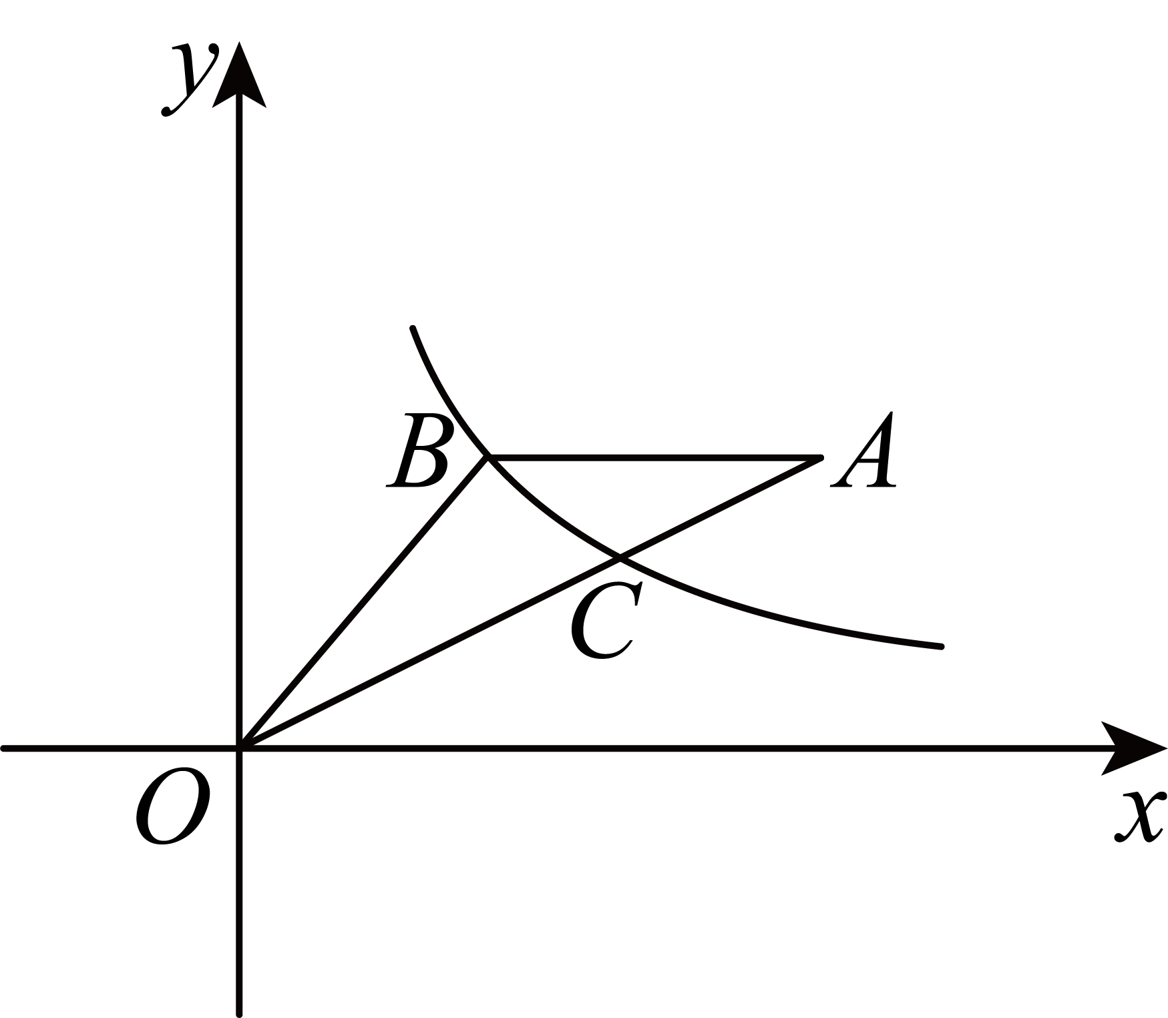
（1）求双曲线的表达式；
（2）如果轴，求点的坐标．
【答案】（1）
（2）
【解析】
【分析】（1）如图：过C作轴于D，解直角三角形可得、，即；再利用待定系数法求解即可；
（2）先求得，如图：过A作轴于E， 再解直角三角形可得，即点A的纵坐标为；再根据轴可得点B的纵坐标为，然后再求点B的横坐标即可解答．
【小问1详解】
解：如图：过C作轴于D，
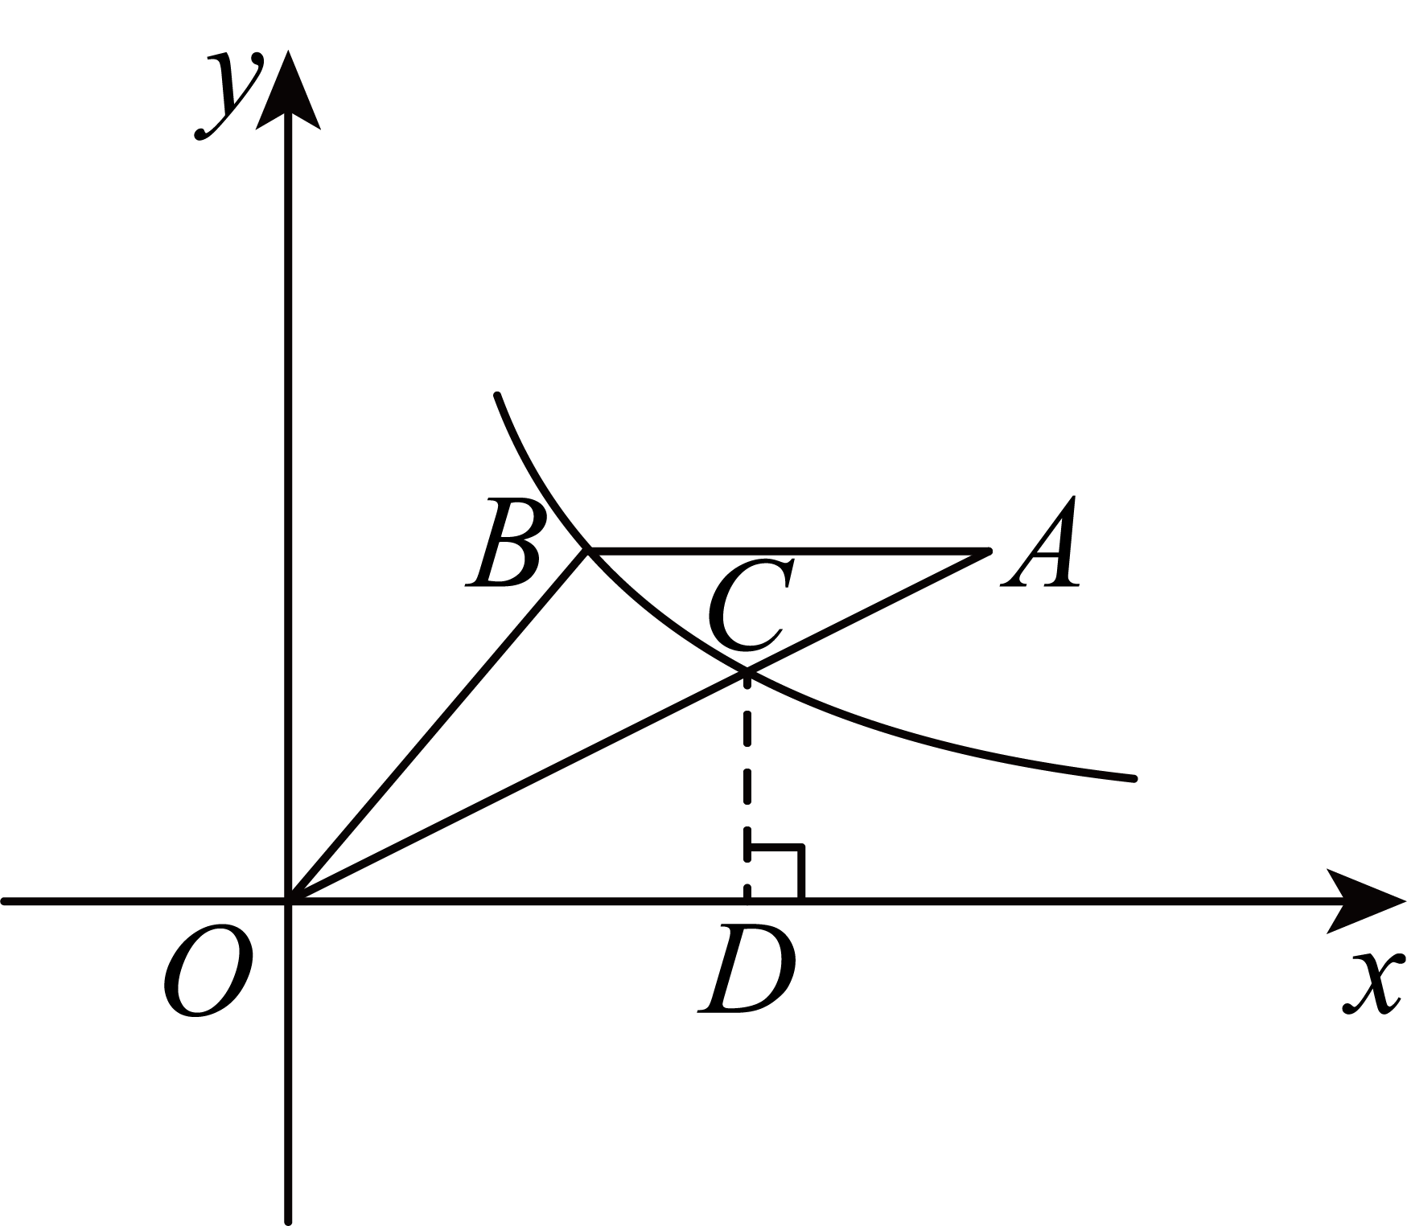
∵，．
∴，即，解得：，
∴，
∴，
设双曲线的表达式为，
∵C在双曲线上，
∴，解得：，
∴双曲线的表达式为．
【小问2详解】
解：∵，，
∴，
∴，
如图：过A作轴于E，
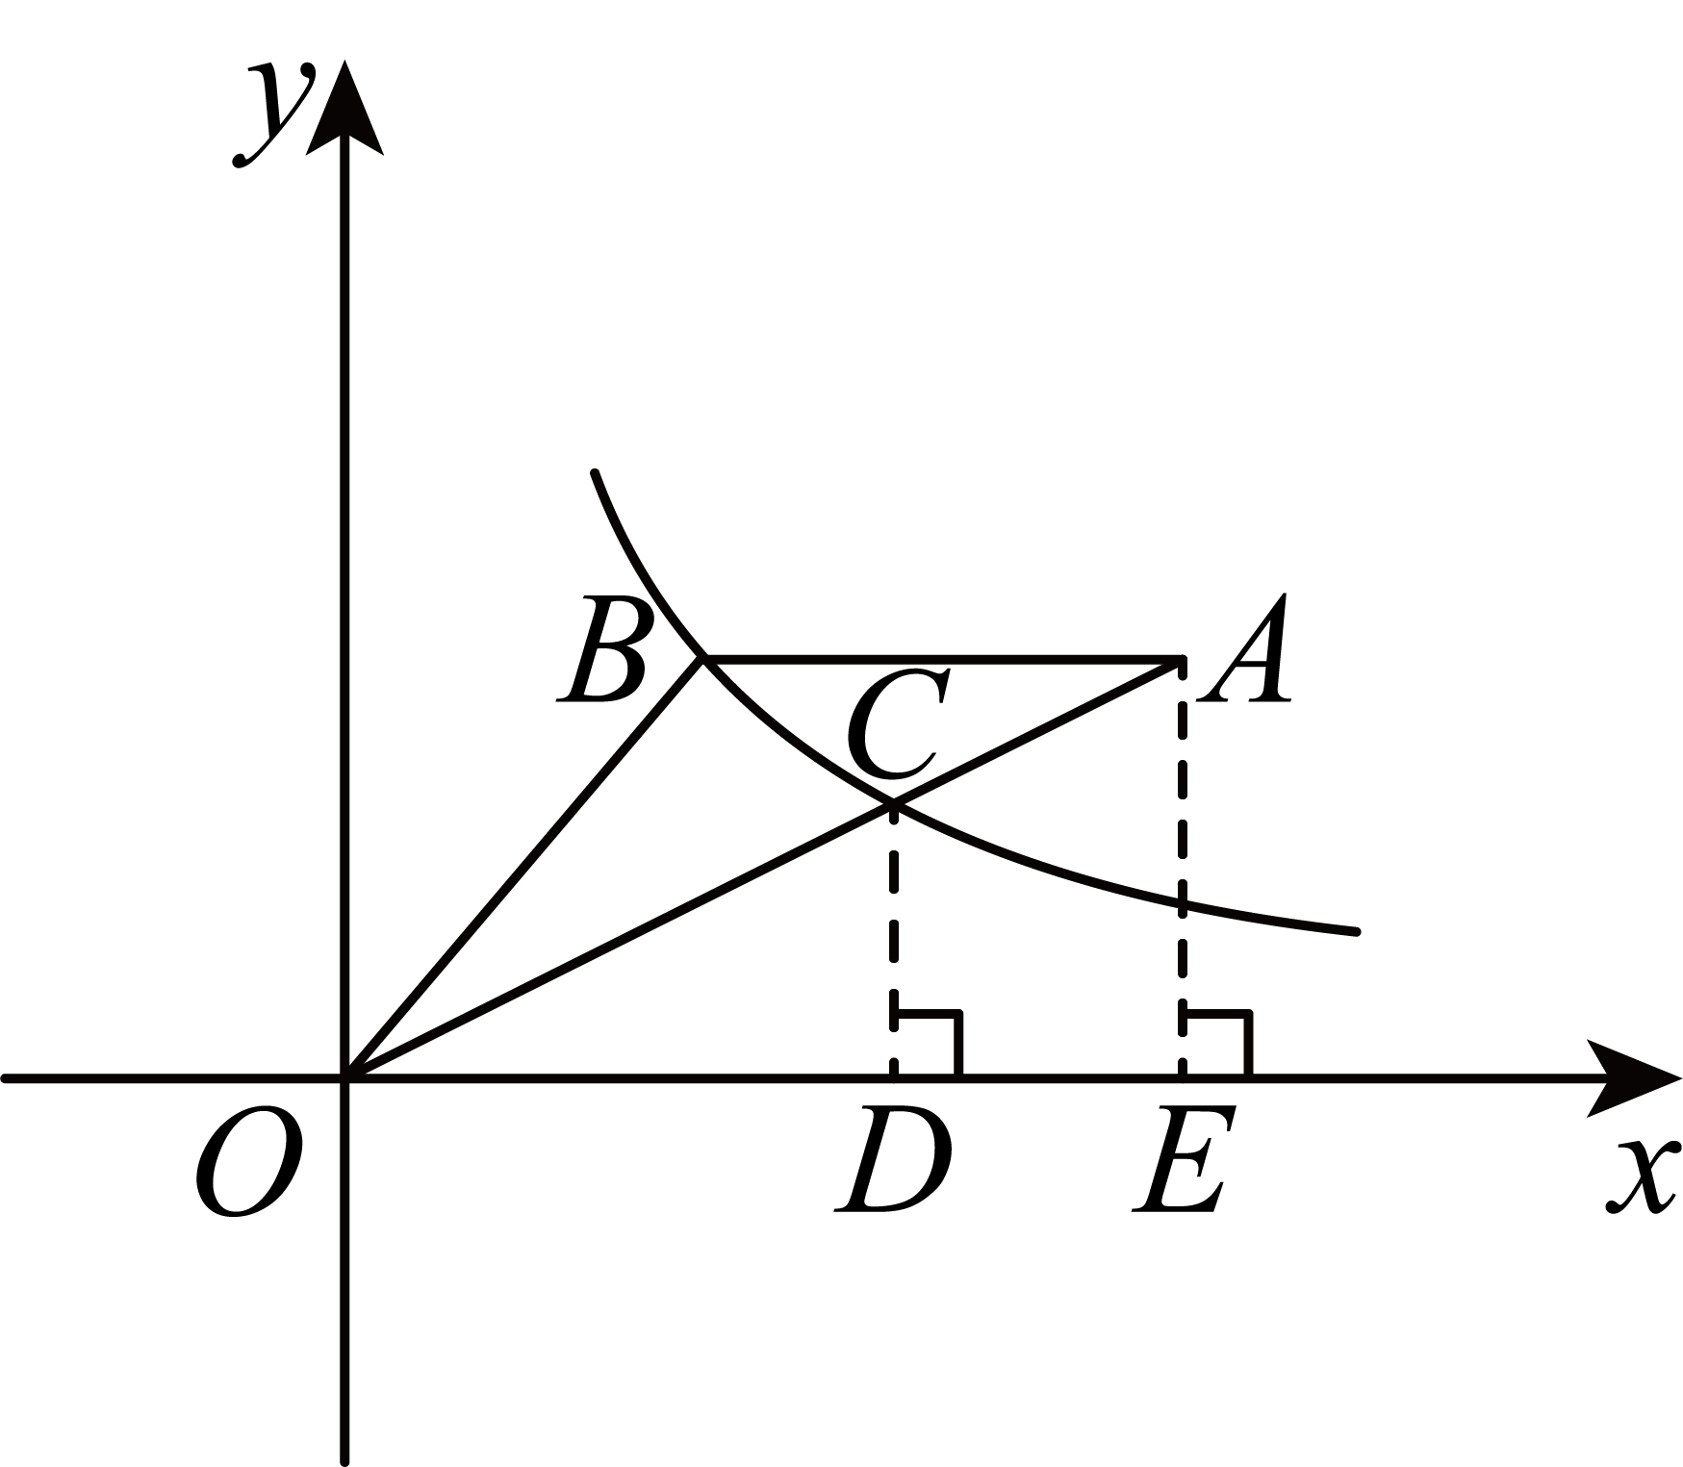
∵，．
∴，即，解得：，
∴点A的纵坐标为，
∵轴，
∴点B的纵坐标为，
∵点B在双曲线上，
∴点B的横坐标为，
∴．
22. 根据以下素材，完成任务．
素材一 | 如图1，如果平面镜，入射光线经平面镜反射，得到反射光线，那么反射角等于入射角，即． | 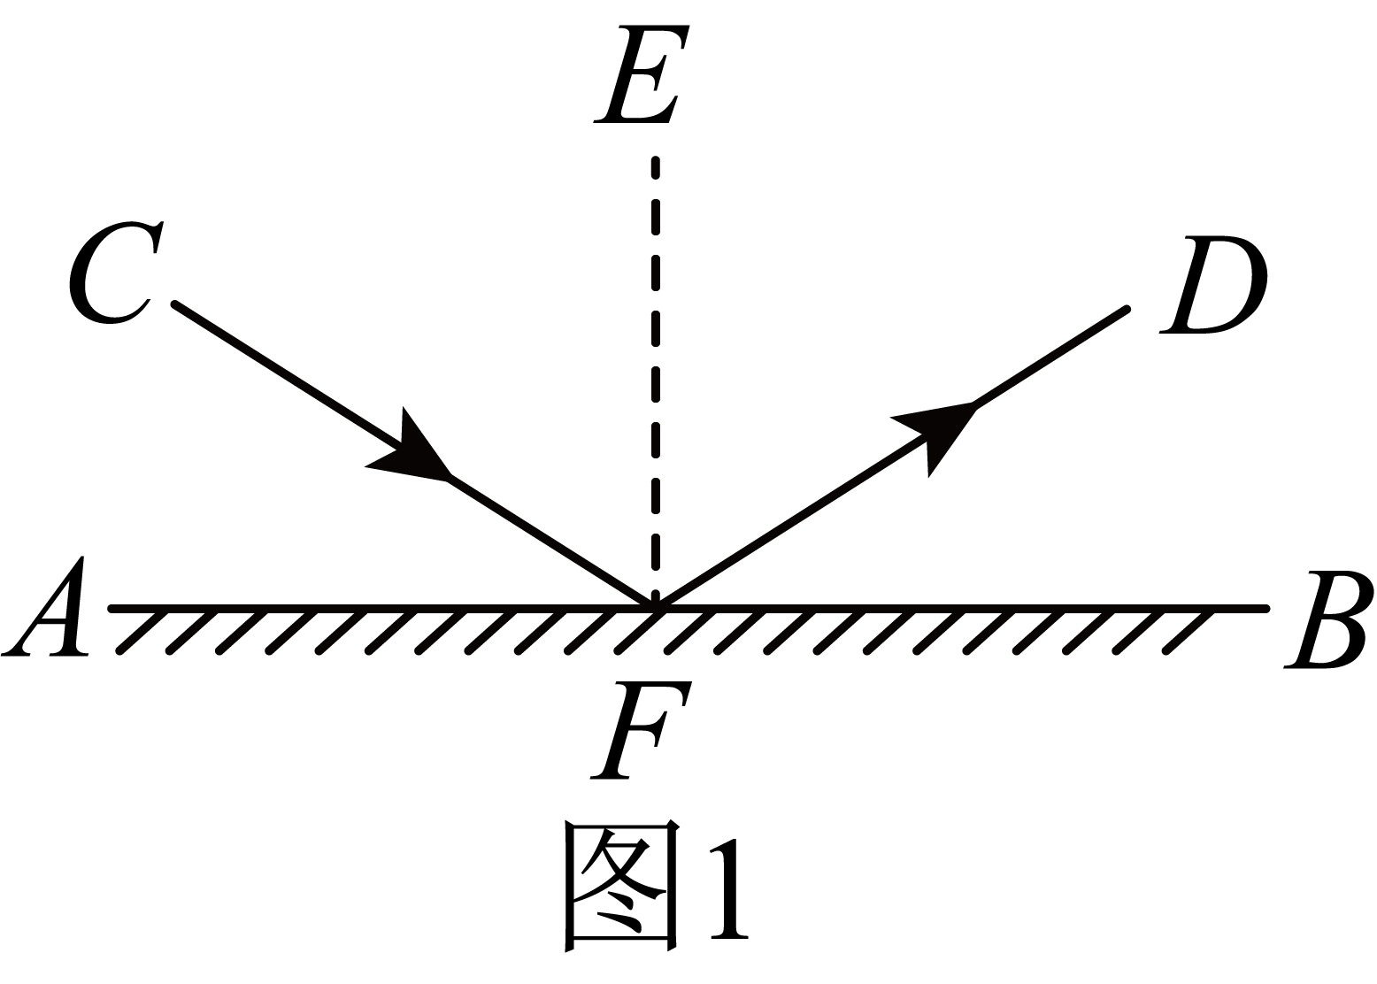
素材二 | 汉代初年的《淮南万毕术》中记载：“取大镜高悬，置水盆于其下，则见四邻……”．意思是拿一面大的镜子，高高地悬挂起来，在它的下方放置一个盛满水的盆子，就能（从水盆里）看见周围邻居（的景象），如图2所示． | 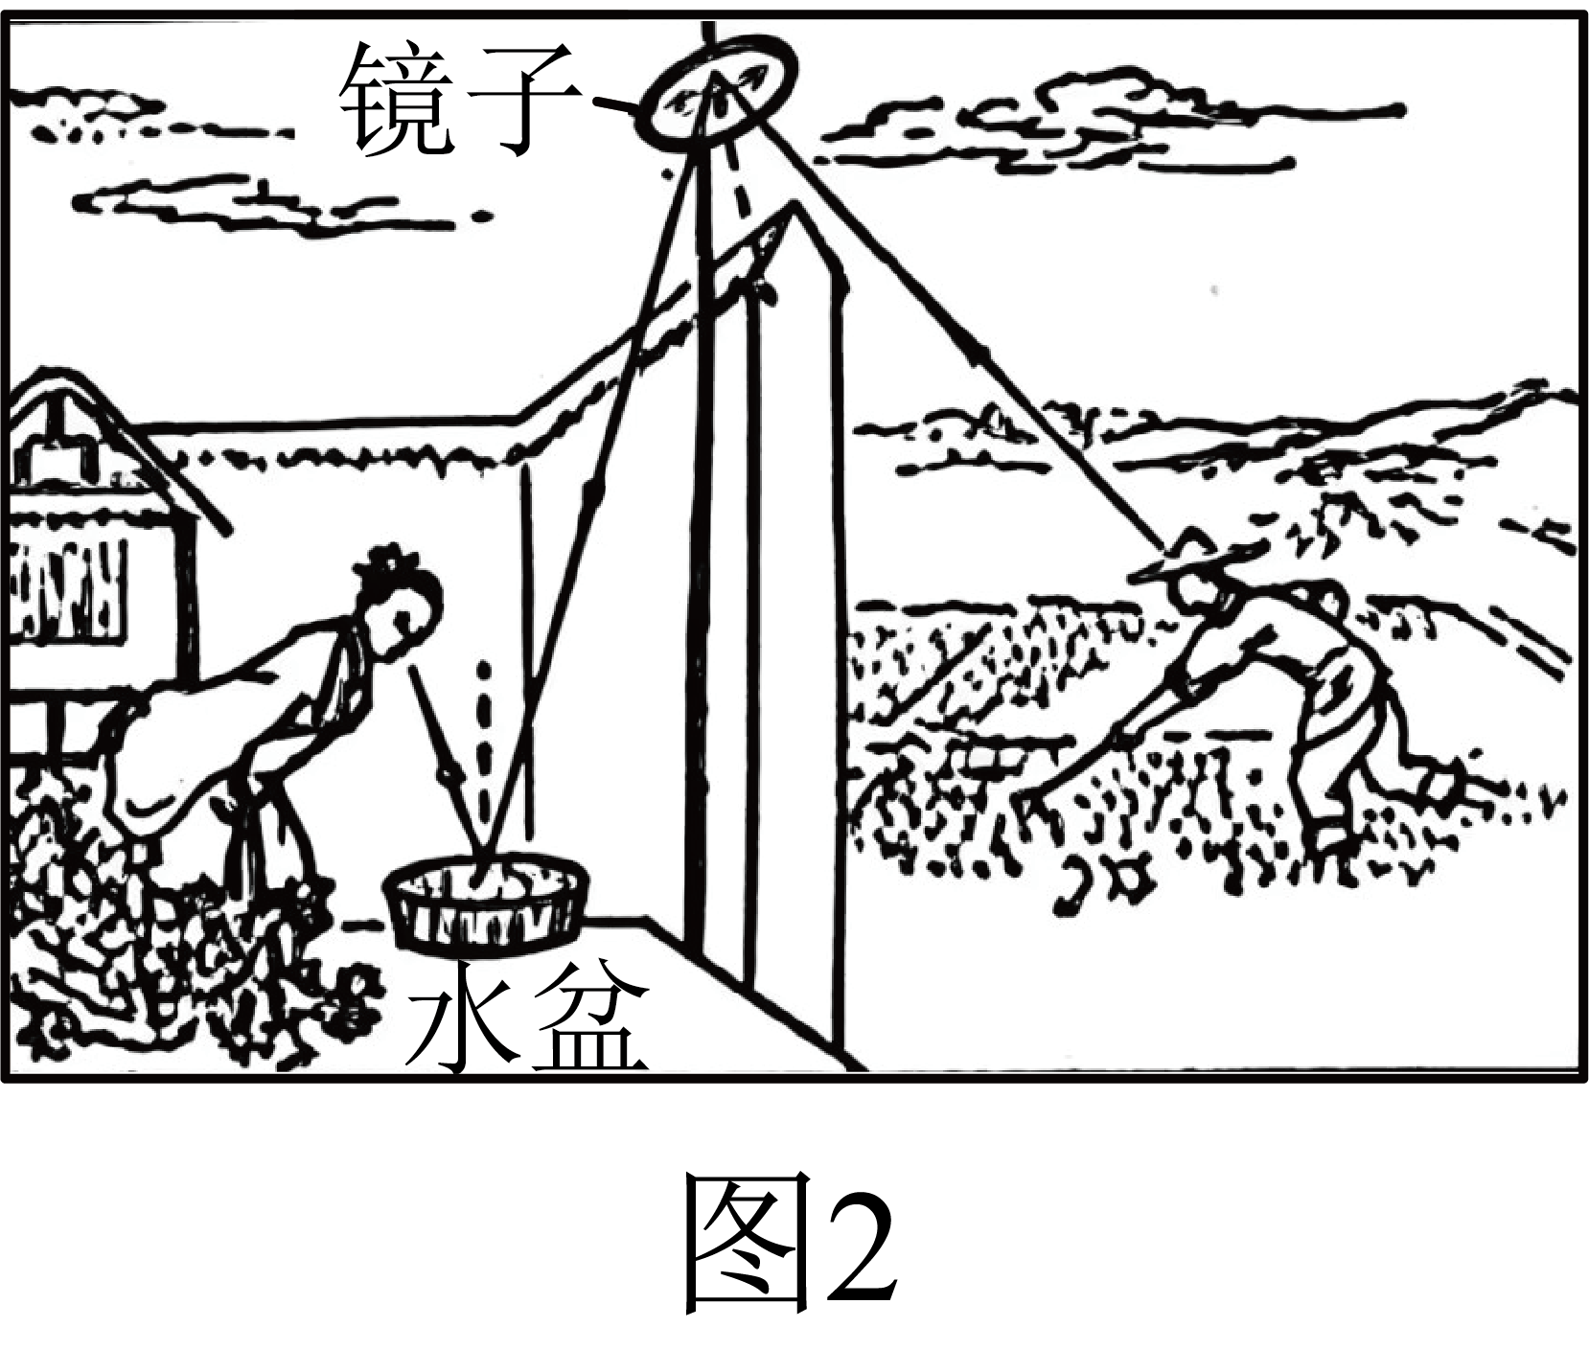
素材三 | 图3是素材二中图2的示意图，将水盆记作点，墙角记为点，邻居记作点，镜子（平面镜）记作，于点，入射光线经平面镜反射，得到反射光线，于点，又作为入射光线通过水盆反射得到反射光线，进入观察者的眼中（抽象为点）．已知于点，，，水盆到墙角的距离米． | 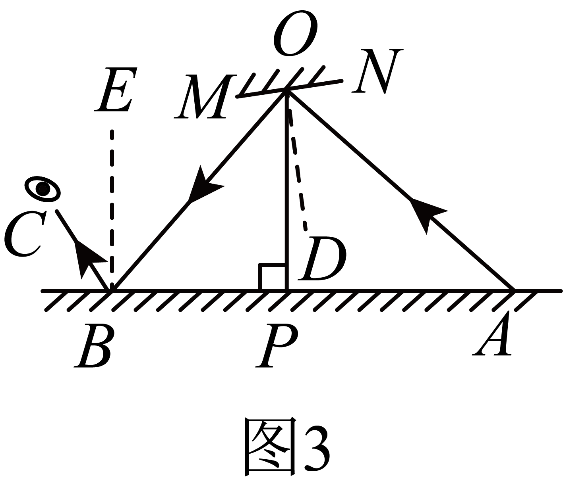
素材四 | 参考数据：，，．
问题解决：
（1）任务一：求邻居到墙角的距离；
（2）任务二：如果入射光线不变，将镜子绕点顺时针旋转，在左侧的观察者仍能通过水盆看到邻居，那么水盆应向左还是右平移？平移多少米？
【答案】（1）
（2）水盆B应向左平移，且平移
【解析】
【分析】（1）先求出，，再解直角三角形得出，再根据，求出即可；
（2）先证明此时与重合，解直角三角形得出，求出结果即可．
【小问1详解】
解：根据题意可得：，，
∴，，
∵，
∴，
∴，
∴，
∵，
∴，
∴，
∴，
∴，
∴，，
即，
解得：，
∵，
∴，
∴，
即邻居A到墙角P的距离为；
【小问2详解】
解：当镜子绕点顺时针旋转后，如图所示：
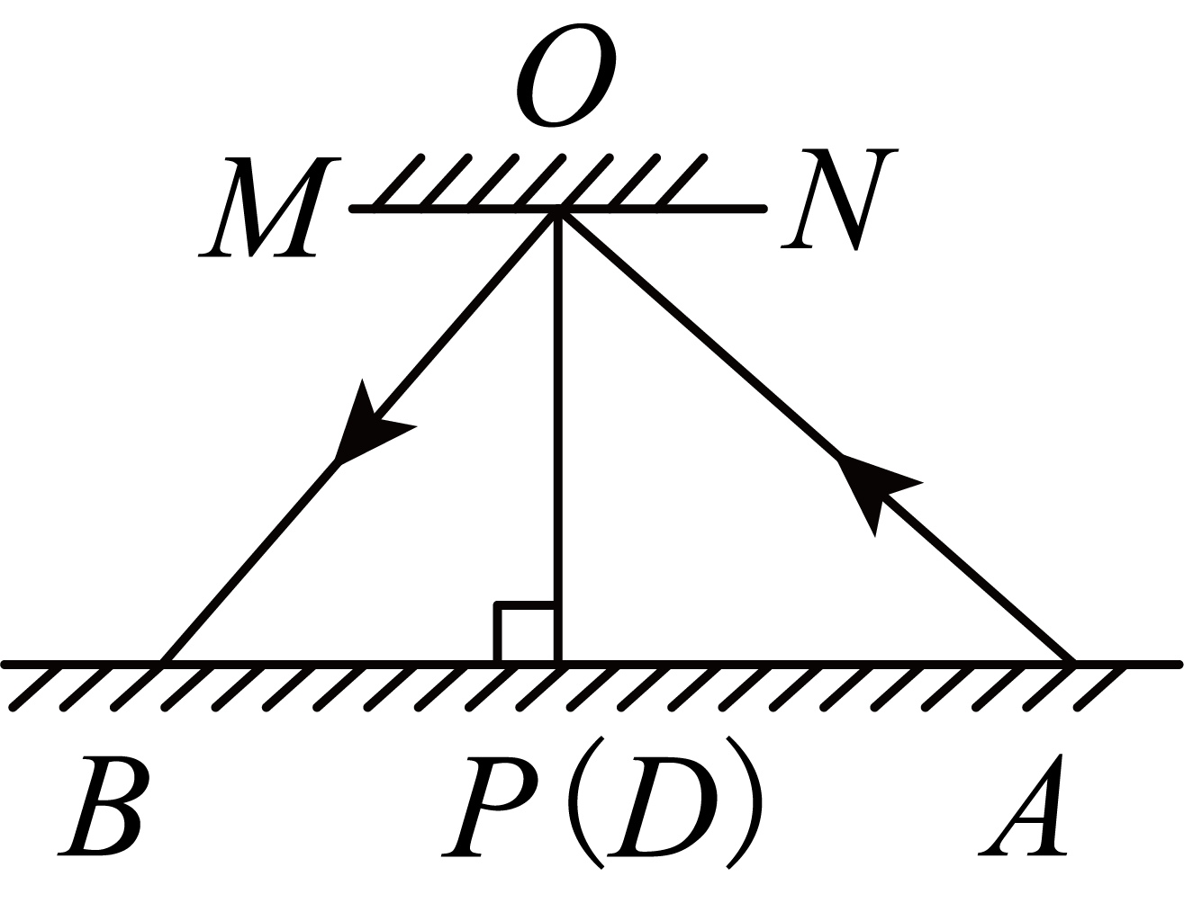
此时，
∴，
根据解析（1）可得：，
∴此时与重合，
∴此时，
∴，
∴点B向左移动，且移动距离为：．
23. 如图，和都是等腰直角三角形，，，，连接、，，延长交于点，交于点．
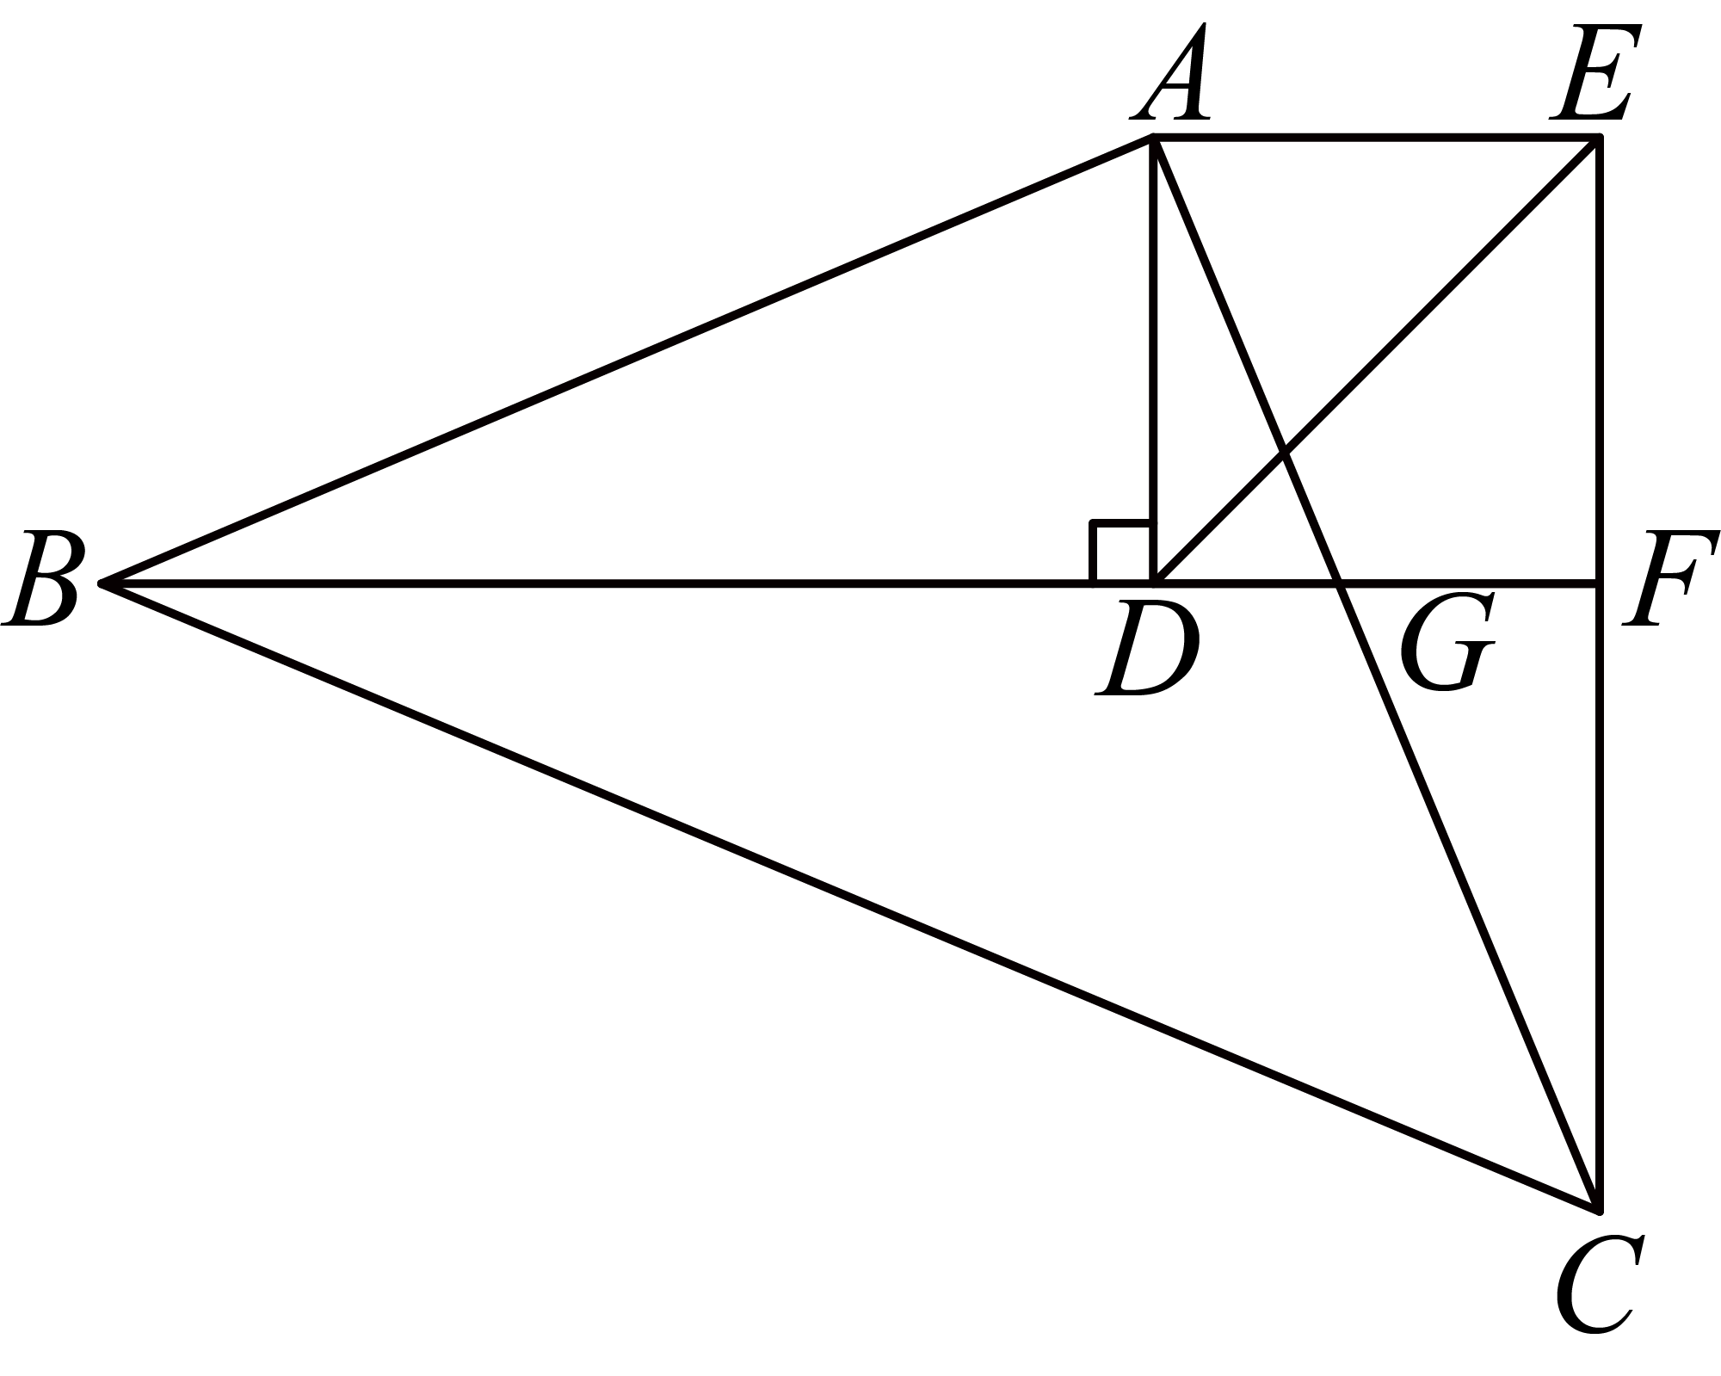
（1）求证：四边形为正方形；
（2）如果，求证：．
【答案】（1）证明见解析
（2）证明见解析
【解析】
【分析】（）先利用已知的两个直角，通过减去公共角，推导出；再结合，用证明，得到；接着结合，判定四边形是矩形，最后根据邻边，得出四边形为正方形；
（）连接，先由（）中正方形的性质，结合勾股定理得到；再利用等腰直角的角度关系和外角定理，推导出；随后通过两角对应相等证明，得到比例式，交叉相乘后结合，证得．
【小问1详解】
证明：∵，
∴，即，
∵在和中，
，
∴
∴，
∵，
∴四边形是矩形，
∵，
∴四边形为正方形．
【小问2详解】
证明：连接，
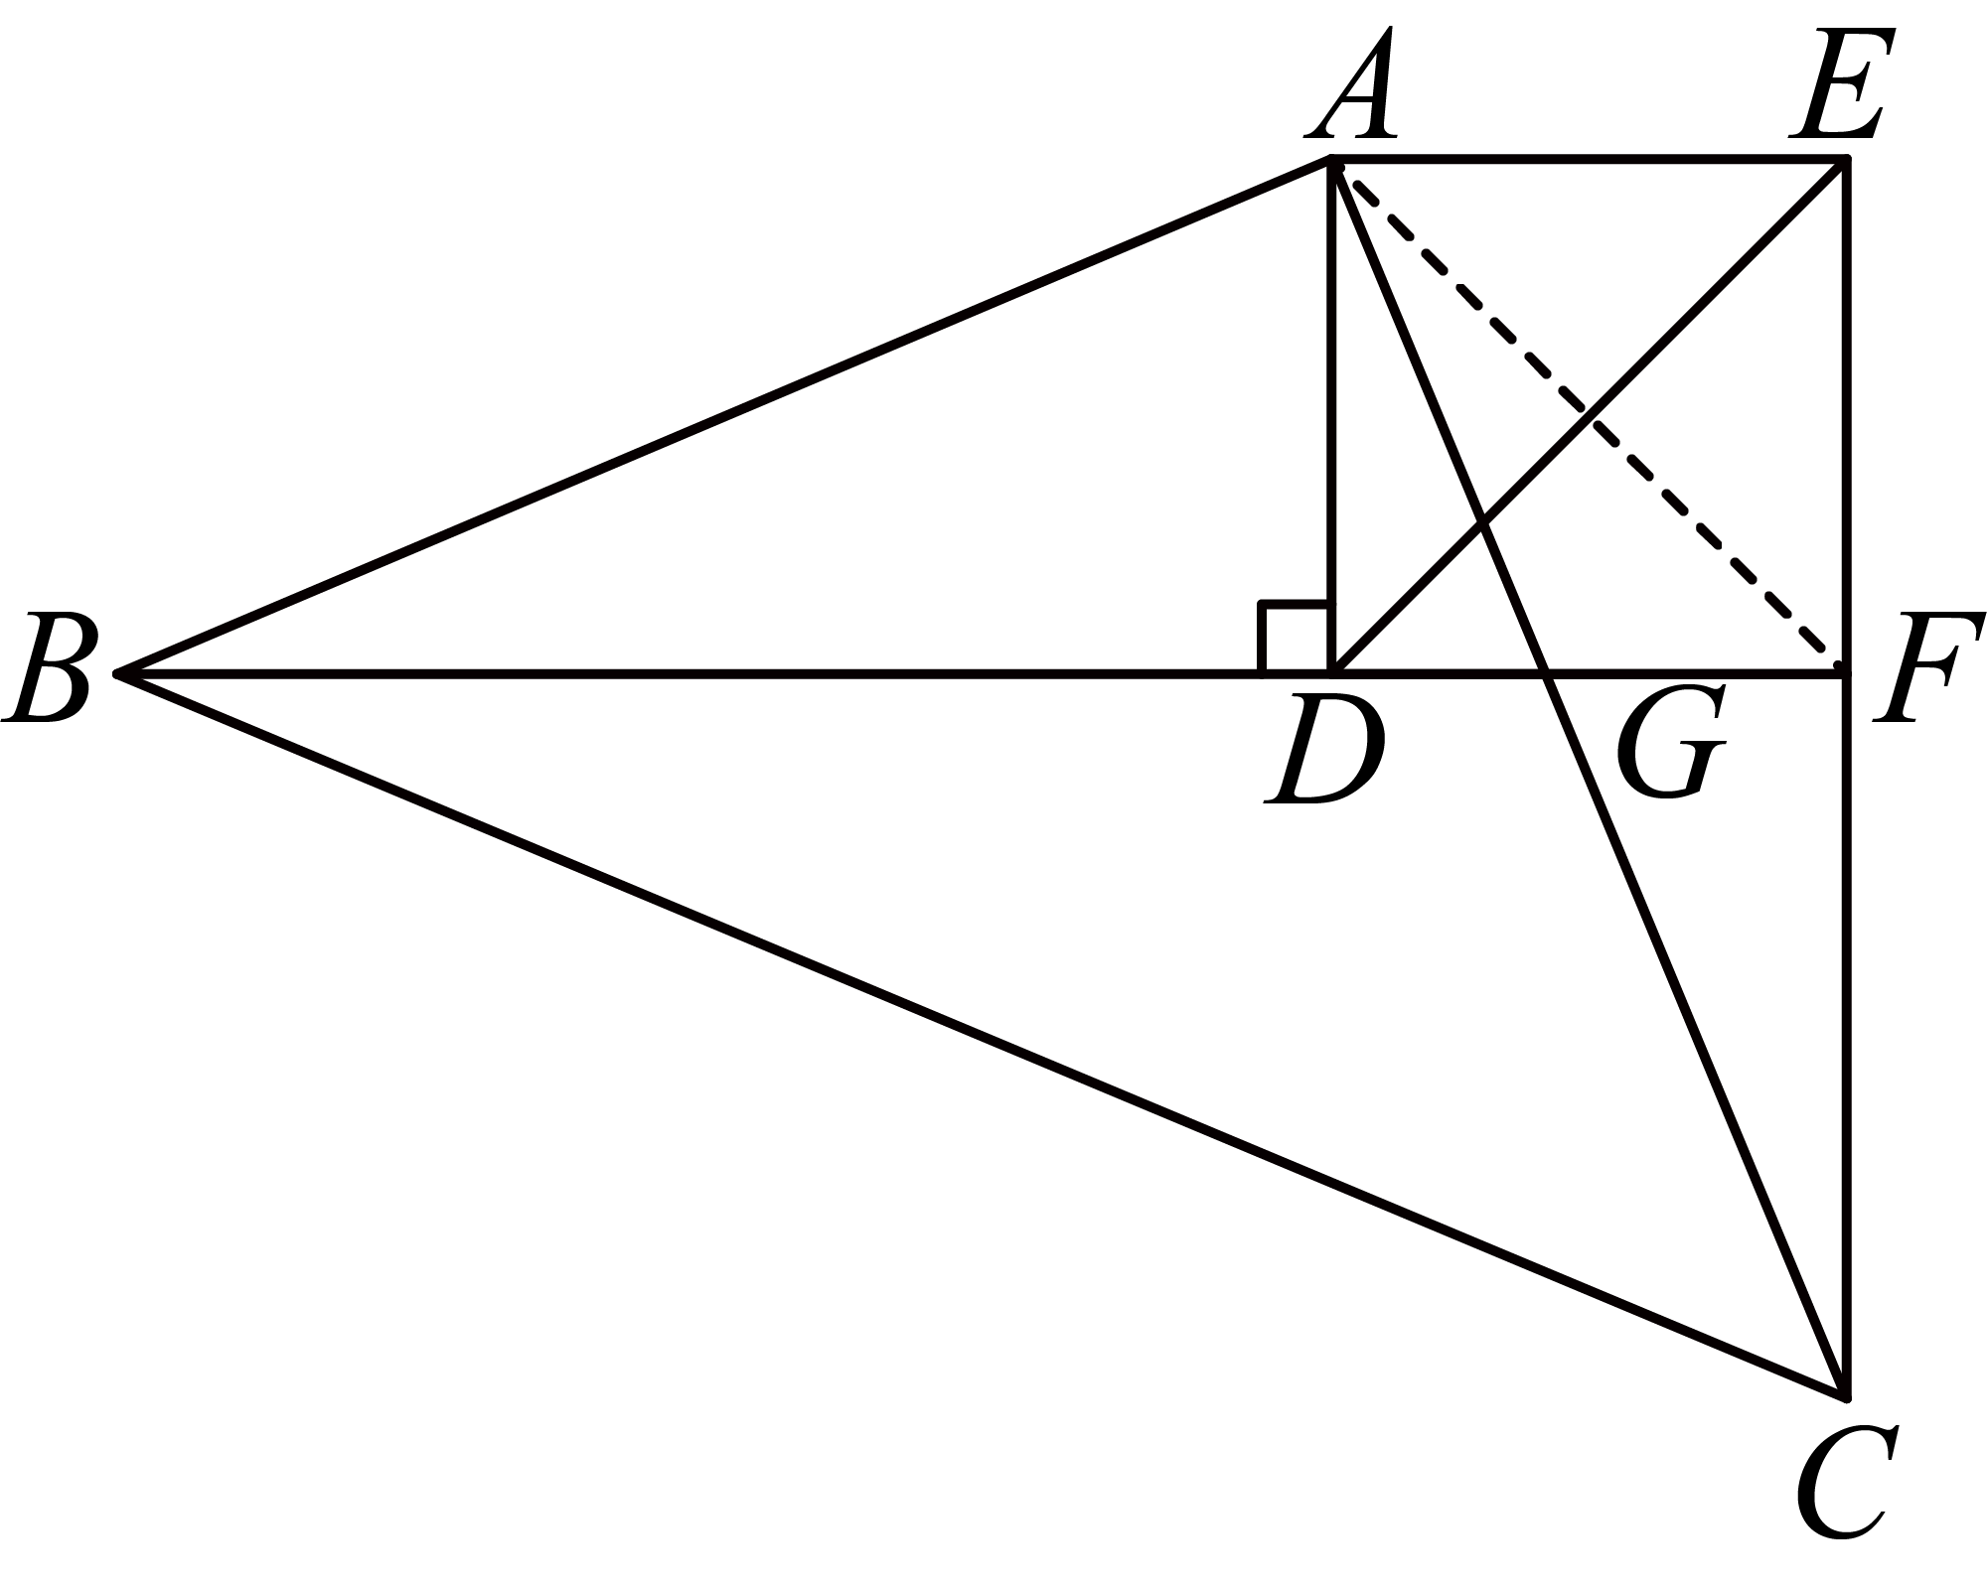
∵四边形是正方形，是正方形的对角线，
∴，，，
由勾股定理得： ，
∵ ，
∴， 即，
∵，
∴，
∵由（）知 ，即，
∴，
∵是的外角，
∴，
在中，由内角和定理： ，
∴，
整理得，
∵，
∴，
∵在和中
，
∴，
∴，即，代入，
得：．
24. 已知抛物线．
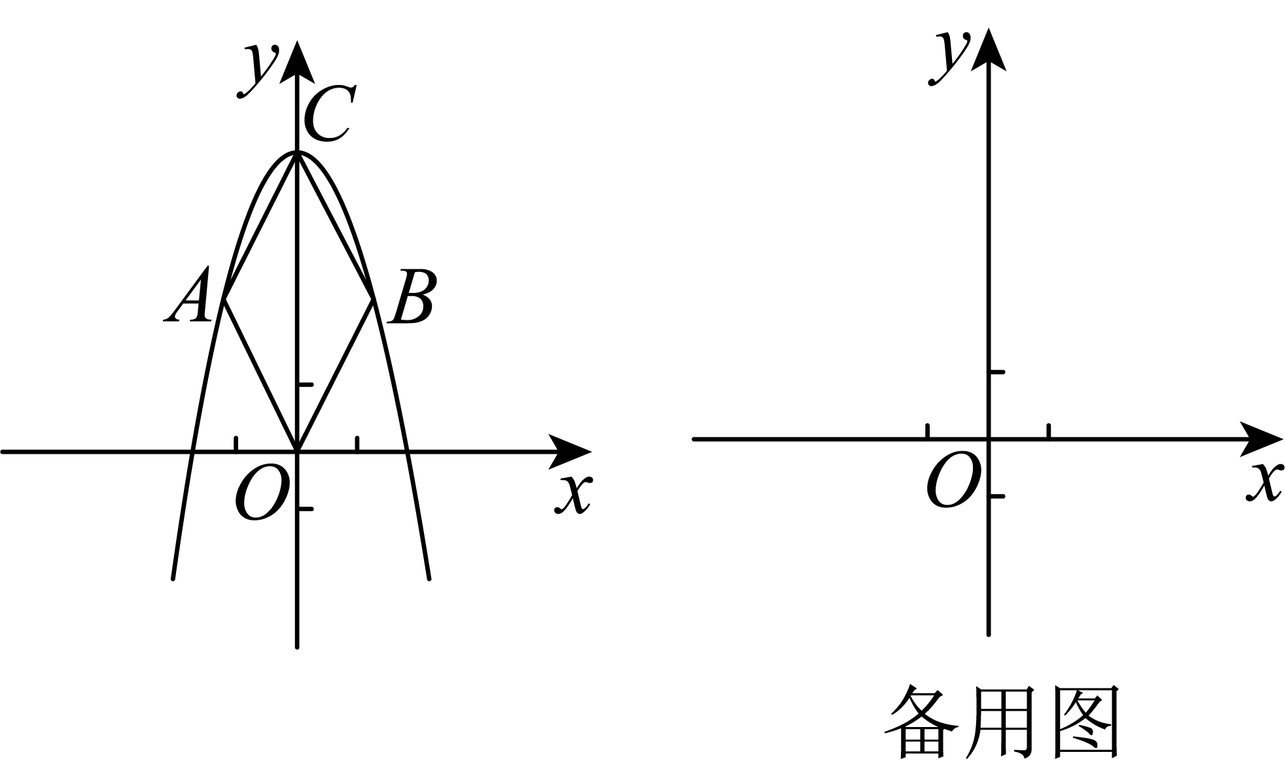
（1）画抛物线时，如果列出的两组数据如表（信息不完整）所示，请直接写出该抛物线的对称轴，并求此时和之间的数量关系；
 |  |  |  | 1
 |  | 2 |  | 2

（2）已知点为抛物线与轴的交点，点、在抛物线上，连接、、和．
①如果四边形为正方形，那么的值是 ，和之间的数量关系是 ；
②如图，当时，已知四边形为菱形，．点在抛物线上且横坐标为2，连接、，如果的面积为，求抛物线的表达式．
【答案】（1）抛物线的对称轴是，
（2）①，
②
【解析】
【分析】（1）根据表中两个点的坐标可知，抛物线经过点和，并且这两点对称，所以可知对称轴为；
（2）根据正方形的性质可知抛物线的对称轴是，所以；根据正方形的对角线互相平分且相等，把点、的坐标表示出来，并表示出的长度，根据找出和的关系；
（3）根据菱形的性质，可知点的坐标，把点的坐标代入抛物线的解析式，可得抛物线的解析式为，点的坐标，点的坐标为，用待定系数法求出直线的解析式，根据解析式求出点的坐标，从而可知，根据的面积为，可得，解方程求出的值，再根据求出的值，从而得到抛物线的解析式．
【小问1详解】
解：由表可知，抛物线经过点和，
抛物线的对称轴是，
，
抛物线的解析式是，
把点的坐标代入可得：
【小问2详解】
①解：当时，可得：，
点的坐标为，
四边形是正方形，是正方形的对角线，
点、关于对称，
抛物线的对称轴是，
；
，点、的纵坐标是，
可得：，
整理得：，
解得：，
点的坐标为，点的坐标为，
，
可得：，
，
解得：或（不符合题意，舍去）；
②解：如下图所示，连接，、，
四边形为菱形，
，，，
，
，
，
，，
点的坐标是，
把点的坐标代入，
可得：，
解得：，
抛物线的解析式为，点的坐标，
点的横坐标为，
，
点的坐标为，
设直线的解析式是，
则有，
解得： ，
直线的解析式是，
当时，可得：，
点的坐标为,
，
，
，
，
，
抛物线的解析式为．
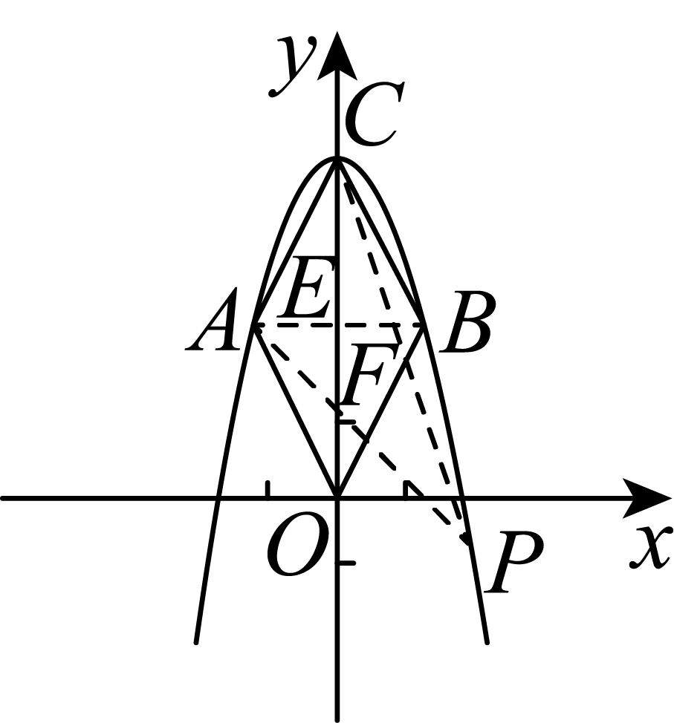
25. 如图1，在扇形中，，点是弧上一点，点是半径上的点，联结，的平分线和的平分线相交于点，联结．
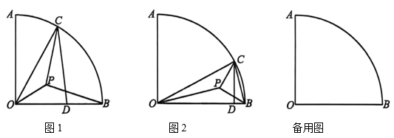
（1）求证：；
（2）联结（如图2）．如果，，的外接圆与扇形所在的圆相交．
①当时，求与的公共弦的长；
②联结和，交于点，当时，求的值和的长．
【答案】（1）见详解 （2），
【解析】
【分析】（1）连接 ，由 平分 ， 平分 ，得 ，；由 ，，，证 ，得 ；在 中由内角和定理得 ，在 中得 ，即 ；
（2）①由得 ，由（1）知 ， 得 ，， 等腰直角，​；由 ​ 在 中求 、，再在 中求圆 半径 ；设两圆另一交点为 ，由 得劣弧 圆心角 ，又 垂直平分公共弦 ，故 、、 共线，为圆 直径，由等腰 求 ，．②，延长 交圆 O于点 ，由垂径定理得 ，；由 得 （垂径定理），三线合一得 ；证 得 ，​，从而 ；延长 交 于 ，由三线合一得 为 中点，​，​，在 中 ​，即 ​．
【小问1详解】
解：∵ 平分 ， 平分 ，
，，
，，，
，
，
在 中，，
即 ，
，
在 中，，
．
【小问2详解】
①，
，即 ，
由（1）问结论，，
，
，
，
是等腰直角三角形，
​，
在 中，​，
设 ，则 ​，
，即 ​​，
​​，
设圆 半径为 ，则 ，​​，
在 中，，
​，
​，
解得，​，
设圆 与圆 的另一个交点为 ，连接 、，
是两圆的公共弦，
，优弧 所对的圆心角为 ，
劣弧 所对的圆心角 ，
，
又 垂直平分公共弦 ，
，
，，且 为公共点，
、、三点共线，
过圆心 ，即 是圆 的直径，
、 都在圆 上，
​，
是等腰直角三角形，
，
，
与 的公共弦长为 ．
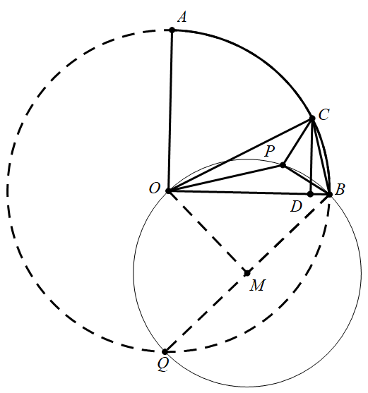
②延长交圆 于点 ，
，
垂直平分弦 ，
，，
，
，
，
， 是圆心，是圆 的弦，
，即是的垂直平分线，
，
平分 ，即 ，
，,
，
，即，
，
在 和 中，
，，，
，
，
由 ，，
，
延长 交 于 ，
平分 ，，
，为 中点，
​，
​，
在中，
​，
